CÁC HOẠT ĐỘNG VUI CHƠI , BỔ ÍCH NGÀY HÈ

DÀNH CHO HỌC SINH TIỂU HỌC
Mỗi năm khi mùa hè đến là các bậc phụ huynh thường đau đầu trong việc nên cho con tham gia các lớp học nào vào kỳ nghỉ? Ngoài các khóa huấn luyện quân đội, đi trại hè ra còn hoạt động nào vừa bổ ích lại vừa an toàn nữa không? Ngay dưới đây sẽ là gợi ý về các hoạt động vui chơi bổ ích ngày hè rất phù hợp với học sinh mà các bậc phụ huynh có thể tham khảo.
- Bơi lội
Dù là trẻ nhỏ ở lứa tuổi mẫu giáo hay trẻ em lứa tuổi thành niên đều thích hợp cho hoạt động bơi lội vào những ngày nghỉ hè. Đây là hoạt động vui chơi bổ ích ngày hè mà bậc phụ huynh nào cũng nên cho con tham gia bởi nó không chỉ tốt cho sức khỏe mà còn giúp trẻ có được kỹ năng bảo vệ bản thân.
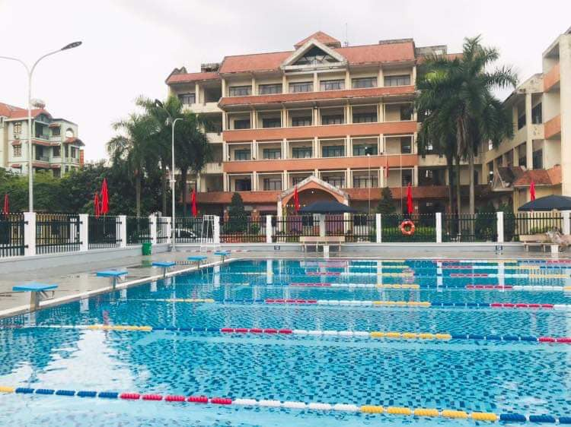
Bơi lội là hoạt động thiết thực cha mẹ nên cho học sinh
tham gia vào dịp hè
Trong quá trình bơi lội các học sinhđang ở độ tuổi phát triển sẽ có khả năng gia tăng chiều cao, cải thiện cân nặng cũng như dễ dàng kết nối với mọi người hơn. Bơi lội còn giúp học sinh có tư duy chủ động, học được kỹ năng sinh tồn cùng tính kỷ luật cao. Điều quan trọng là cha mẹ cần tìm cho học sinh điểm học bơi lội và bể bơi an toàn, sạch sẽ.

- Tham gia dã ngoại
Với những học sinh sống ở thành phố thì mùa hè được tham gia vào hoạt động dã ngoại ở vùng ngoại ô sẽ là kỷ niệm đáng nhớ. Chuyến tham quan dã ngoại này vừa giúp cho học sinhcó thêm nhiều kiến thức về cuộc sống xung quanh lại vừa dạy cho học sinhcác kỹ năng sống cần thiết.
Trong thời gian dã ngoại các học sinhcó thể tham gia vào nhiều hoạt động vui chơi hoặc các trò chơi trải nghiệm thực tế. Điều này giúp cho học sinh cảm thấy rất hào hứng, thích thú mà cha mẹ lại yên tâm về sự an toàn của con vì đã có người hướng dẫn chuyên nghiệp.
.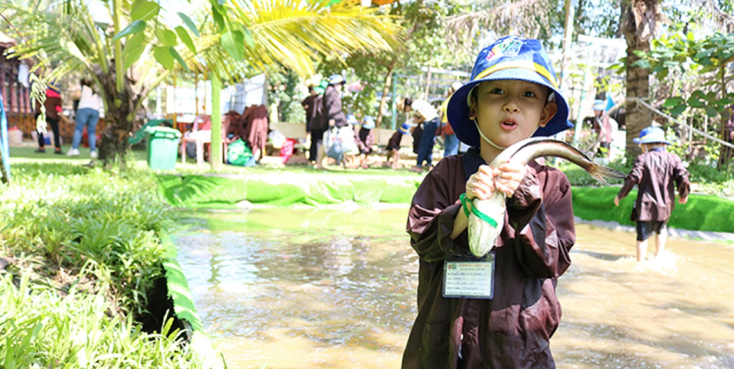
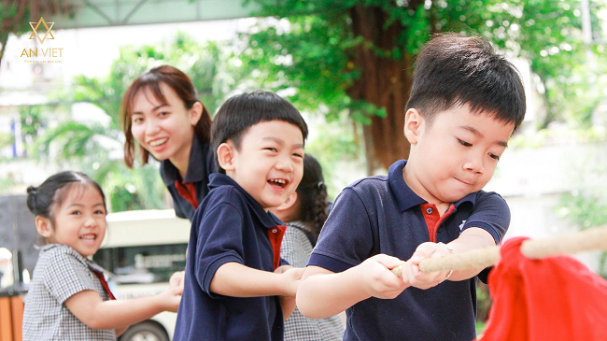
Các học sinh sẽ rất thích thú khi được tham gia hoạt động dã ngoại
ở vùng nông thôn

- Tham gia hoạt động cộng đồng
Được nghỉ hè thay vì cho các con tham gia những lớp học thêm thì cha mẹ nên đăng ký cho học sinh tham gia vào các hoạt động cộng đồng. Không cần phải là hoạt động quá quy mô chỉ cần cho học sinh tham gia một số hoạt động nhỏ như trồng cây ở quanh khu nhà mình, thu gom giấy vụn ủng hộ trẻ em nghèo, quyên góp quần áo, sách vở cho các bạn nhỏ ở trại trẻ mồ côi… Các hoạt động này tuy sẽ khiến cha mẹ mất thêm thời gian nhưng lại giúp học sinh rèn luyện tình yêu thương và sự sẻ chia.
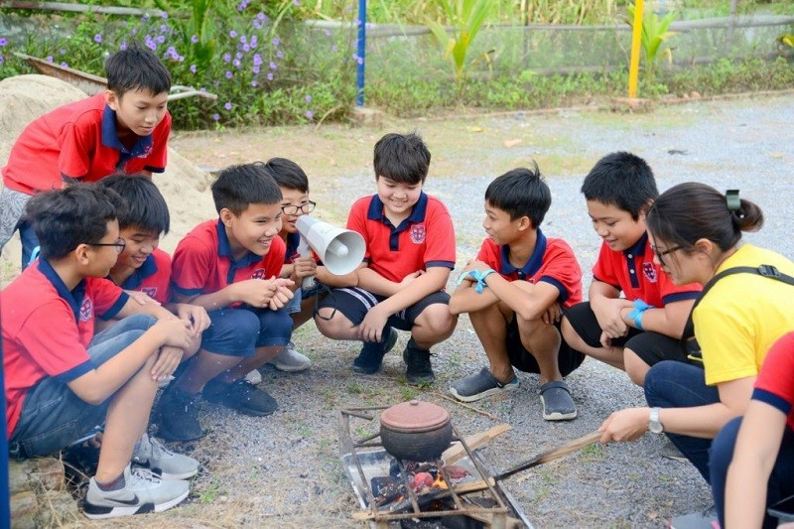
Tham gia hoạt động cộng đồng sẽ giúp cho học sinh rèn luyện
được tính tự lập và tình yêu thương
- Tham gia hội chợ sách
Đọc sách là một thói quen cần được rèn luyện và duy trì. Việc tham gia các hội chợ sách được xem là hoạt động vui chơi bổ ích ngày hè mà cha mẹ nên khuyến khích bé. Điều này không chỉ tốt cho khả năng đọc mà còn giúp học sinhnâng cao, phát triển tư duy tích cực. Hội chợ sách được tổ chức tại nhiều địa điểm nên cha mẹ có thể chọn địa điểm thuận tiện nhất. Còn nếu không để rèn luyện khả năng đọc sách cho con cha mẹ có thể đăng ký cho con lên thư viện.
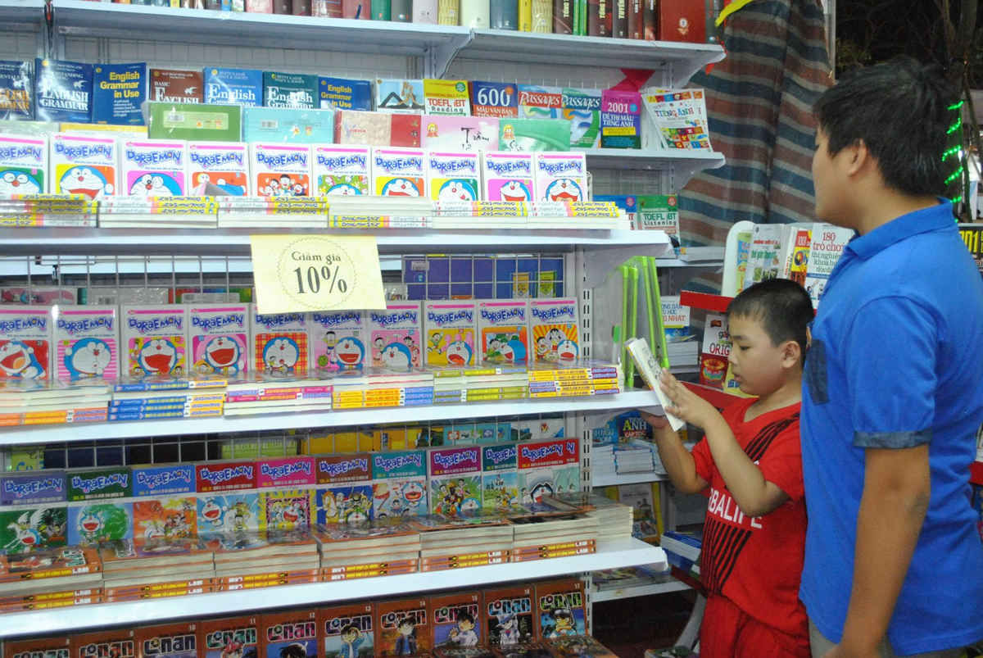
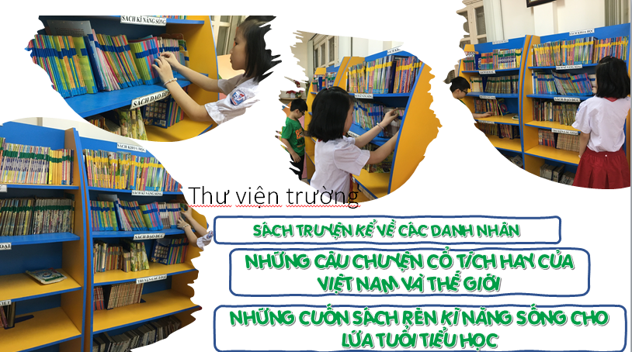
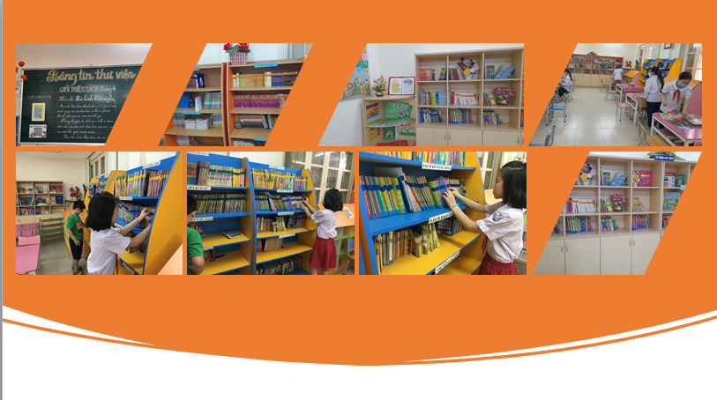
Cha mẹ nên dành thời gian đưa học sinh tham gia hội chợ sách
- Tham gia lớp học nấu ăn
Đây là hoạt động hết sức thú vị và có ý nghĩa mà cha mẹ nên cho con tham gia vào mùa hè. Bởi thông qua việc học nấu ăn các học sinhkhông chỉ rèn luyện được nhiều kỹ năng cần thiết trong cuộc sống mà còn biết yêu thương cha mẹ hơn. Vì để cho mình có được bữa ăn ngon cha mẹ đã phải rất vất vả.
Tùy vào độ tuổi của học sinh mà cha mẹ có thể đăng ký những lớp học nấu ăn từ cơ bản đến nâng cao. Thông qua lớp học học sinhsẽ có thể tự nấu cho mình những món ăn đơn giản khi không có cha mẹ ở nhà và rèn luyện khả năng tự lập tốt hơn.
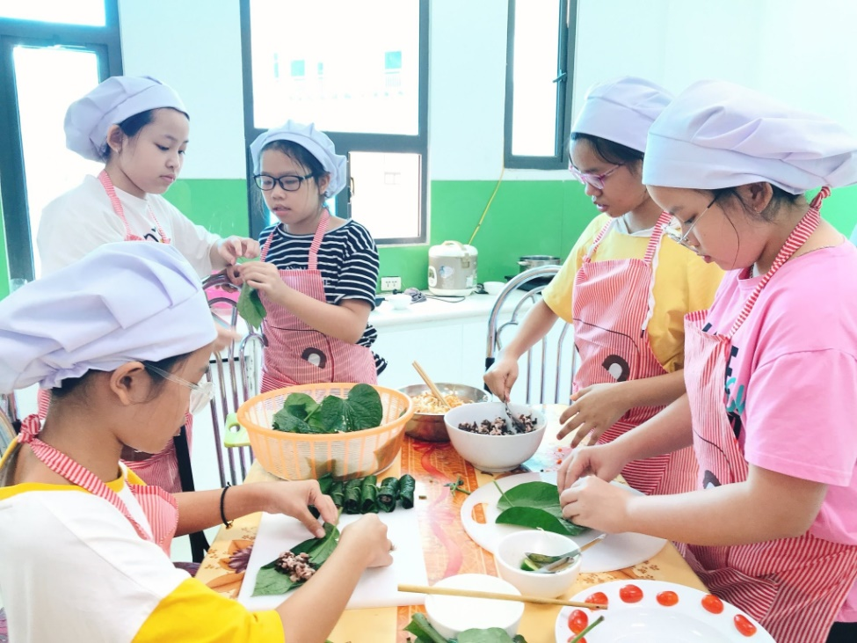
Tham gia lớp học nấu ăn sẽ giúp các học sinh học được nhiều kỹ năng trong cuộc sống
Trên đây là một số hoạt động vui chơi bổ ích ngày hè dành cho học sinh tiểu học. Hy vọng cha mẹ sẽ chọn được hoạt động phù hợp với học sinh nhà mình nhất và đăng ký cho con tham gia để có một mùa hè thật sôi nổi, ý nghĩa.

